2.
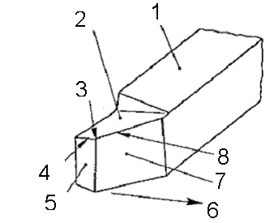
1-Schaft 2-Spanfläche A_{Y}
3-Schneidenecke 4-Nebenschneide S’
5-Nebenfreifläche A'_{α} 6-Vorschubrichtung
7-Hauptfreifläche A_{α} 8-Hauptschneide S
3.
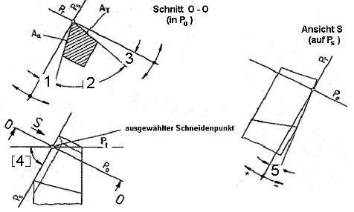
1-α 2-β 3-γ 4-x_{r} 5-λ_{s}
5.
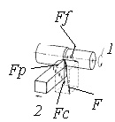
1.Schnittbewegung(Werkstück)
2.Vorschubbewegung(Werkzeug)
Ff-Vorschubkrafr F-Zerspankraft
Fc-Schnittkraft Fp-Passivkraft

12. Der Schaft und der Schneidteil werden in besonderen Haltern geklemmt.. Die Aufgabe e-s Klemmhalters ist dieWendeplatte stets in der gleichen Position zu klemmen, so dass nach dem Wechseln der Schneide kein neues Justieren desWerkzeugs nötig ist. Je nach verwendetem Klemmsystem unterscheidet man Schneidplatten mit und ohne Loch sowie solche mit und ohne Spanleitstufe. Wesentliche konstruktive Ausführungen der Klemmsysteme sind Hebel-,Schraubspann- und Spannfingersystem.
15.
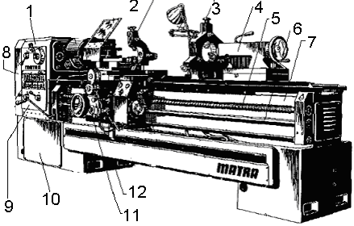
1-Spindelstock
2-mitlaufende Lünette
3-feststehende Lünette
4-Reitstock
5-Leitspindel
6-Zugspindel
7-Maschinenbett
8-Wechselradgetriebe
9-Vorschubgetriebe
10-Antrieb
11-Hauptspindel mit Spannfutter
12-Schlosskasten

23.Kennzeichende Eigeschaften für
Drehzentren: numerische Steuerung
und große Flexibilität,manchmal besitzen
zusätzlich Werkstückwechseleinrichtung.
Für Rückseitenbearbeitung wird der
Revolver mit Einbauspindel ausgestattet.
Sie nimmt das Werkstück aus der Haupt-
spindel auf, der Revolver führt eine 180
Grad Drehung aus, so dass die Werkstück-
rückseite nach rechts weist. Ihr steht der
Trommelrevolver gegenüber, dessen
Werkzeugachsen parallel zur Spindelachse
liegen. Dieser Revolver ist ortfest in der
Seitenwand mit der Drehachse gelagert.

37. 1- Spiralbohren

2-Spiralsenker Dreischneider
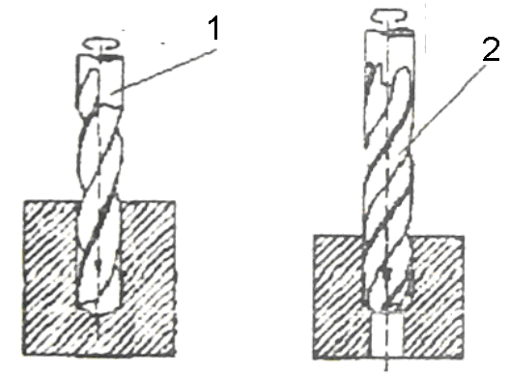

1-Kernbohrer 2-Kernbohren 3-Zentrierbohrer 4-Profilbohrer ins Wolle

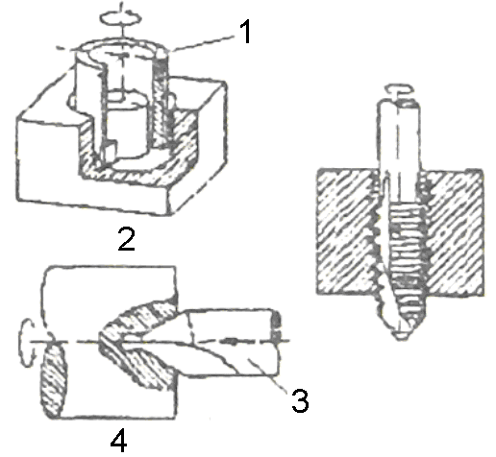

1-Maschinenreibahle 2-Kegelreibahle

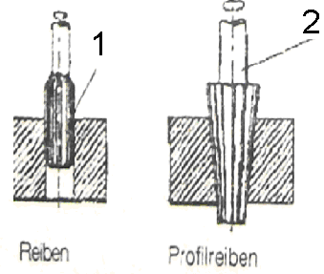

42. Bohrungen, bei denen das Verhältnis von Länge zu Durchmesser größer als 10 ist, werden auf eigens hierfür entwickelten Tiefbohrmaschinen gefertigt. Der nötig große Schlankheits- grad des Werkzeuges, die Kühlschmier-stoffzufuhr und die Spanabfuhr sind bei der Herstellung tiefer Bohrungen besonders problematish. Die für diese Aufgaben entwickelten Tiefloch-maschinen gewährleisten mittels einer Hochdruckspülung eine intensive Kühlung und Schmierung der Schneiden sowie den kontinuierlichichen Spänetransport aus dem Bohrloch.Je nach Form und Gewicht der Werkstücke kommen Maschinen mit drehendem Werkzeug und/oder drehendem Werkstück zur Anwendung. Da die Kinematik des Tiefbohrens mit der des Drehens sehr verwandt ist, sind Tiefbohrmaschinen und Drehmaschinen in ihrem grundsätzlichen Aufbau ähnlich.
79. Abhängig von der Aufgabe können die
beiden Revolver des Schleifenzentrums um
180° geschwenkt werden. Rechts vom Innen-
schleifsupport befindet sich das Werkzeug-
magazin, in dem Innenschleifdorne oder
Körner gespeichert sind. Beide Revolver
sind in Z-Richtung auf gleicher Bahnführung
verstellbar. Das ist sehr günstig für die Profil-
und Formgenauigkeit der geschliffenen Werkstückoberfläche. Der Querschleifsupport
ist in X-Richtung verstellbar. Auf ihm ist das
Gerät für Längenpositionierung festgeklemmt
Die Maschune ist auch mit einem Gerät für
“In –Prozeß Messen ” ausgerüstet.
92. Hierbei werden haptsächlich Diamant- oder CBN-Arbeitsscheiben eingesetzt. Das Spül-/Kühlmedium wird stetig filtriert und ergibt ein sauberes Umfeld in der Maschine. Mit diesem Verfahren können sowohl weiche als auch sehr harte Werkstückstoffe bearbeitet werden. Eine Besonderheit stellt das zylindrische Rundläppen dar. Hierbei sind die Werkstücke in einem großen Käfig, radial und leicht schrägstehend zur Scheibenachse, gehalten. Dieses Verfahren trägt das Material durch die Schrägstellung der Werkstücke ab.
93. Sie sorgen dafür, dass die Arbeitsfläche der Läppscheibe trotz ihres Verschleißes durch die in Berabeitung befindlichen Werkstücke in Plan bleibt.
94. Die Einflussbereiche verdeutlichen die Komplexität der Wechselwirkungen beim Läppen. So wird durch die Kinematik die Scheibengestalt und Ebenheit sowie das Scheibenmaterial mitbestimmt, daneben die Läppmittelverteilung und damit auch die Korntnutzung festgelegt und das erforder-liche Maschinenkonzept vorgegeben. Als Ergebnisgößen des Läppenverfahrens können der Läppdruck und die Läppgesch-windigkeit angesehen werden. Da es sich beim Läppen um ein kraftgebundenes Verfahren handelt, sind allerdings die Werkstückvorschubgeschwindigkeit bzw. die Abtrageleistung nicht direkt einstellbar, sondern sie ergeben sich abhangig von den Randbedingungen bzw. Stellgroessen im Prozess.
99. Abrichtverfahren - Verfahren mit rotierenden Abrichtwerkzeugen, mit stehenden Abrichtwerkzeugen, Touch Dressing, Continuous Dressing; Abricht-werkzeuge (meistens Diamantwerkzeuge) - rotierende (Diamantformrolle, -profilrolle, -topfscheibe) und stehende/nicht rotierende (Einkorndiamant, Abrichtfliese, Vielkornabrichter)

102. Beim Profilieren ist es grundsätzlich zu unterscheiden, ob die benutzten Werkzeuge Diamant enthalten oder nicht. Ein häufig eingesetztes Verfahren ist das Profilieren mit Siliziumkarbid-Schleif-scheiben. Hier wird die Schiebe entweder abgebremst oder angetrieben und zur Herstellung des erforderlichen Profils auf einer entsprechenden Bahn geführt. Das Zurücksetzen der Bindung wird als Schärfen bezeichnet. Die Schleifscheibenbindung wird abgetragen und so der gewünschte Spanraum erzeugt. Da das Grundprinzip der meisten Schärfverfahren auf einem abrasiven Abtrag des Bindungsmaterials beruht, wird üblicherweise mit Korund und Siliziumkarbid geschärft. Beim Strahlschärfen trifft ein Gemisch aus Strahlmittel, Luft und Trägermedium unter hohem Druck auf den Schleifscheibenbelag auf. Zum Schärfen von Metallgebundenen Diamant- und CBN-Schleifscheiben werden zum chemischen auch elektrochemischen und funkenerosiven Verfahren eingesetzt.

103. Wie können Schleifscheiben profiliert werden? (K9, Bild 9.10, 9.11 u.a.)
Profileinrollvorrichtungen:
-Abrichtgerät oberhalb der Scheibe - Ausnutzung der gesamten Schleiflänge für die Werkstückaufspannung
-Profilrolle hat die Negativform des Schleifscheibenprofils – durch Einsenken der sich drehenden Rolle in die sich drehende Schleifscheibe entsteht gleichzeitig das gesamte Schleifscheibenprofil.
Abrichtgeräte mit schwenkbarem Abrichtwerkzeug:
-Größere Vielfalt möglicher Abrichtprofile
121. Spannzange Spanneisen
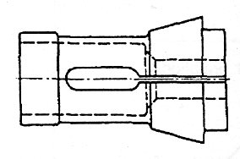

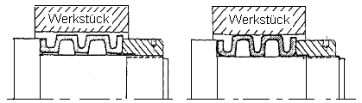Spieth – Hülse:

123. Reibradmessung ist ein Beispiel für eine
Durchmessermessung während der
Bearbeitung. Für die Berechnung werden
die Folgenden Formel benutzt:
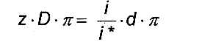
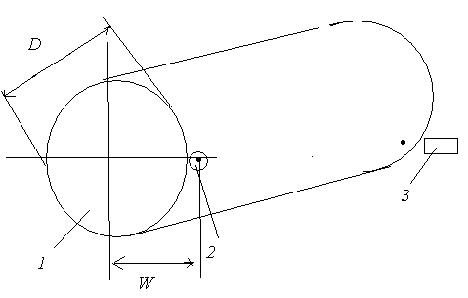
i – Anzahl der gezählten Impulse an Reibrolle
i* – Impulse pro Umdrehung der Reibrolle (Gerätekonstante)
z – Anzahl der Umdrehungen des Werkstücks

124.Druckmessverfahren,Geschwindigkeits-verfahren, Differenzdruckmessverfahren

125. Verwendung von Sinuslinealen ist eine einfache und sehr genaue Methode zur exakten Winkeleinstellung, z.B. bei Werkzeugmaschinentischen.

126.
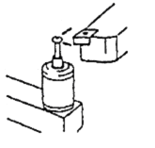
128. Kalibrieren ist der Einmessvorgang an einem kugelförmigen Kalibriernormal, um die durch Abtasten hervorgerufene Torsion und Biegung des Taststiftes zu ermitteln und in das Messgergebnis einzurechnen.
129.
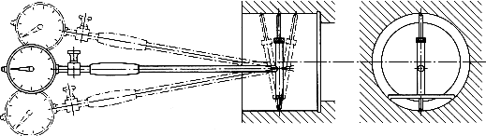

130. Die Messregelung erfasst das Werkstückmaß während der Bearbeitung bei laufender Maschine und steuert den Produktionsablauf entsprechend den von ihr ermittelten Messwerten.Man unterscheidet
zw. relativ und absolut messende Messtastern. Bei relativ messenden Tastern wird in die Maschine ein Meisterwerkstück eingelegt und die Tastenfinger werden so justiert, dass bei laufender Maschine die Anzeige genullt ist. Absolut messende Taster verfügen über einen Maßstab innerhalb des Tastkopfes und benötigen keinen Einstellmeister. Die Tastfinger drücken mit Federkraft gegen die Messfläche. Wenn die zu messende Oberfläche durch eine Nut unterbrochen wird, muss die Dämpfung der Tastfinger so eingestellt werden, dass die Tastelemente während der Werkstückdrehung nicht zu tief in die Nut eintauchen. Bei entsprechender Abrundung der Tastspitzen ist dann auch eine Messung gegen unterbrochene Oberfläche möglich. Die im Messregelgerät enthaltenen elektronischen Grenzschalter bzw. numerischen Grenzwerte informiren die Maschine, wann mit dem Ausfunken begonnen werden muss und wann das Endmaß erreicht ist. Eine solche Messregelung verhindert die schädliche Wirkung der thermisch bedingten Verfomrungen so wohl an der Maschine als auch an dem Werkstück.

131. Weil die Messtaster vor dem Schleifen gegen die Mitte des Werkzeuges im Querschnitt voreingestellt werden, wird diese Achse gebraucht, um die zu bearbeitenden Stufen der Welle mit ganz verschiedenen Längen zu bearbeiten.

134. Kontrolle bei Außenrundschleifen:

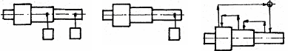

135.
